Памятка для родителей «О правилах безопасности вблизи водоемов и на водоемах в осенне-зимний период»
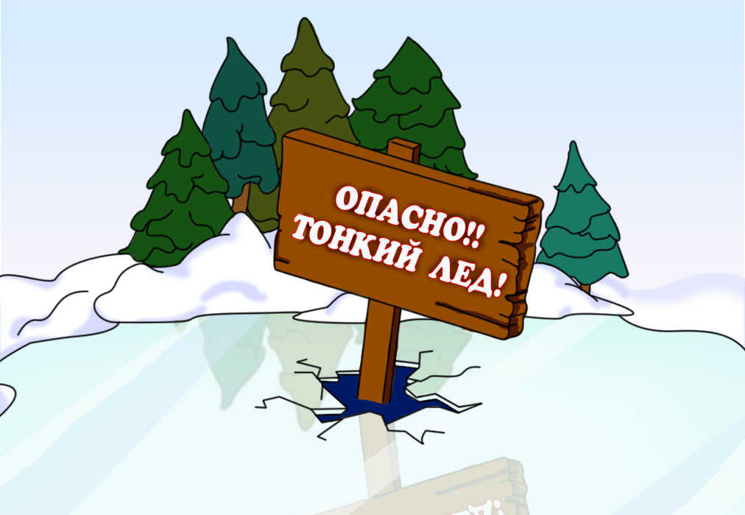
С наступлением заморозков (иногда уже в октябре-ноябре) на водоемах появляется первый лед. Образовавшийся первый ледяной покров привлекает детей, подростков и некоторых взрослых опробовать его на прочность. Однако тонкий лед очень опасен.
Для того чтобы «ледяные» трагедии не повторялись, необходимо соблюдать правила безопасности вблизи и на водоемах в осенне-зимний период:
- не выходите на тонкий, неокрепший лед;
- не проверяйте на прочность лед ударом ноги;
- случайно попав на тонкий лед, следует немедленно отойти по своему же следу к берегу, скользящими шагами, не отрывая ног ото льда и расставив их на ширину плеч, чтобы нагрузка распределялась на большую площадь. Точно так же поступают при предостерегающим потрескивании льда и образовании в нем трещин.

Уважаемые родители!
- Не допускайте бесконтрольного нахождения и игр детей вблизи водоемов, разъясните им смертельную опасность пренебрежения данными рекомендациями.
- Во Время отдыха вблизи водоема дети должны находиться под постоянным, бдительным присмотром родителей.
- Не следует брать детей в лодки и отплывать далеко от берега.
- Если на приусадебном участке находится колодец, он должен закрываться плотной крышкой, недоступной для детского пользования.
- Родители обязаны уметь оказывать первую помощь!

Ответственность за жизнь и здоровье детей несут родители.
Будьте внимательны к своим детям и тогда ваши дети будут в безопасности!

С памяткой ознакомлен (на): ___________ /____________________/
«____» _______________ 20___ г.
Памятка для родителей «О правилах безопасности вблизи водоемов и на водоемах в осенне-зимний период»
С наступлением заморозков (иногда уже в октябре-ноябре) на водоемах появляется первый лед. Образовавшийся первый ледяной покров привлекает детей, подростков и некоторых взрослых опробовать его на прочность. Однако тонкий лед очень опасен.
Для того чтобы «ледяные» трагедии не повторялись, необходимо соблюдать правила безопасности вблизи и на водоемах в осенне-зимний период:
- не выходите на тонкий, неокрепший лед;
- не проверяйте на прочность лед ударом ноги;
- случайно попав на тонкий лед, следует немедленно отойти по своему же следу к берегу, скользящими шагами, не отрывая ног ото льда и расставив их на ширину плеч, чтобы нагрузка распределялась на большую площадь. Точно так же поступают при предостерегающим потрескивании льда и образовании в нем трещин.

Уважаемые родители!
- Не допускайте бесконтрольного нахождения и игр детей вблизи водоемов, разъясните им смертельную опасность пренебрежения данными рекомендациями.
- Во Время отдыха вблизи водоема дети должны находиться под постоянным, бдительным присмотром родителей.
- Не следует брать детей в лодки и отплывать далеко от берега.
- Если на приусадебном участке находится колодец, он должен закрываться плотной крышкой, недоступной для детского пользования.
- Родители обязаны уметь оказывать первую помощь!

Ответственность за жизнь и здоровье детей несут родители.
Будьте внимательны к своим детям и тогда ваши дети будут в безопасности!

С памяткой ознакомлен (на): ___________ /____________________/
«____» _______________ 20___ г.

